**Výjezd členů potápěčského klubu ARGO do Stare Novalji**

**na ostrově Pag v Chorvatsku**

Termín: 31.8. - 7. 9.2019

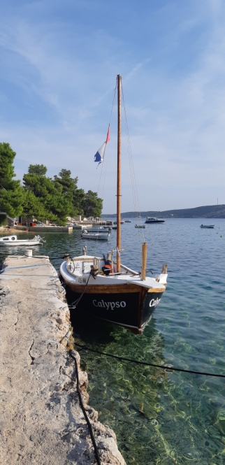Účastníci zájezdu: Petr Škorpík 8 ponorů Lokality: Svatý Marko Jiří Škorpík 8 ponorů Nos

Roman Nabielec 8 ponorů Jeskyně

Martin Černý 6 ponorů Stěna Pastur

Dita Černá Maják

Adéla Heinz 6 ponorů Ostarov Triget

Petr Heinz Vrak Ruža

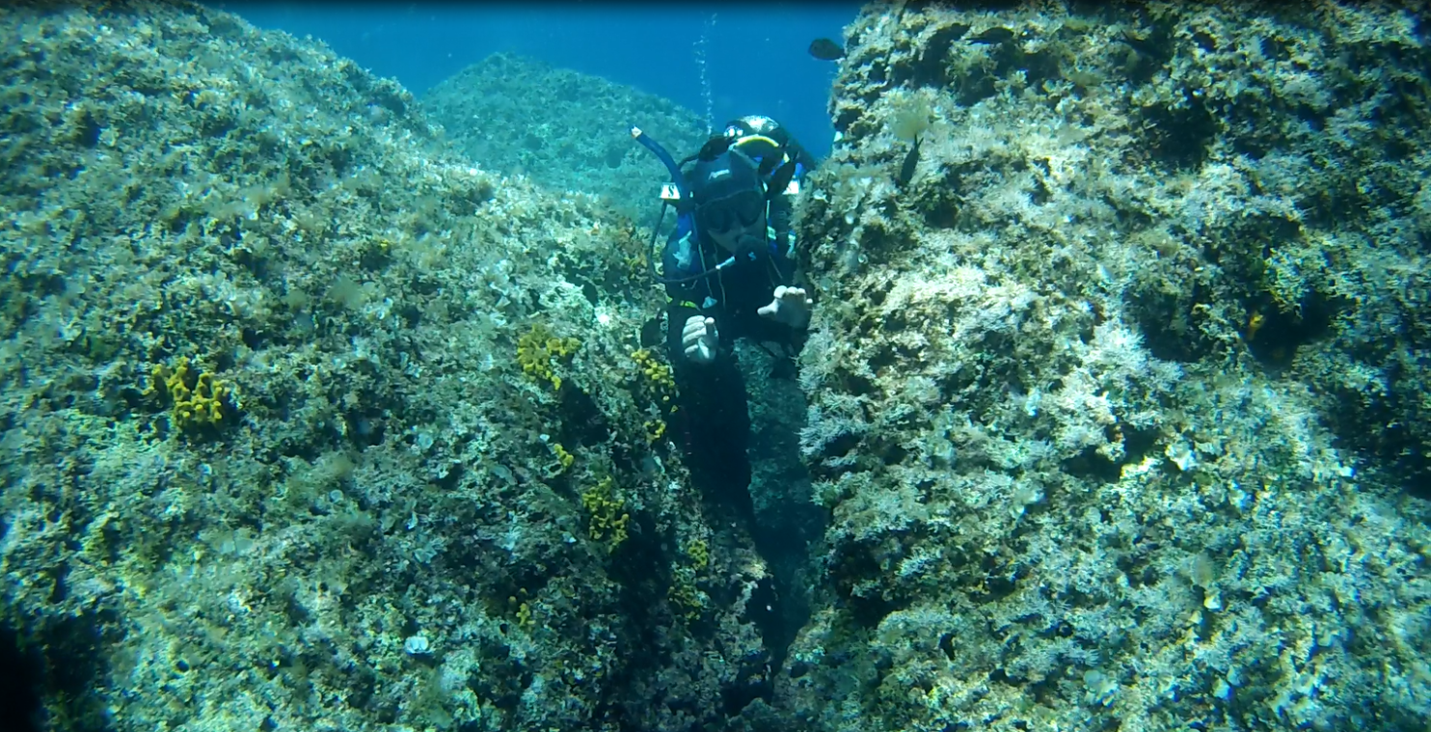 Ingrid Tomicová

Martin Tomica

Dagmar Koniariková

Jan Koniarik

Jan Koniarik ml.

Monika Suchovská

Michal Švihel

Šimon Švihel

Trasa: 1 000 km

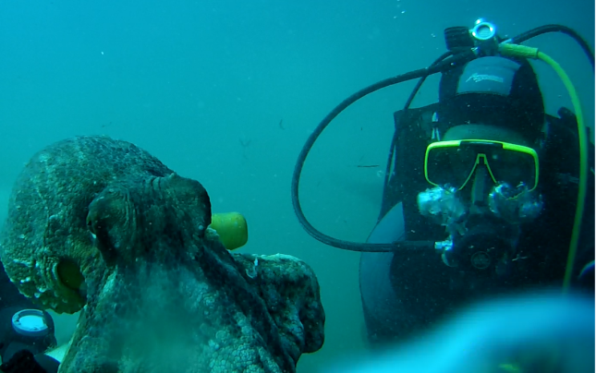Potápěčská základna: CONNEX DIVING

Počasí: jasno, polojasno

teplota vzduchu 28 – 31 °C

teplota vody 16 – 24 °C

viditelnost ve vodě 15 m

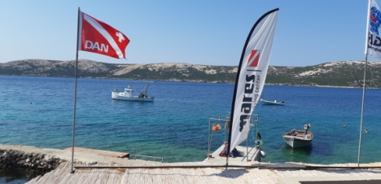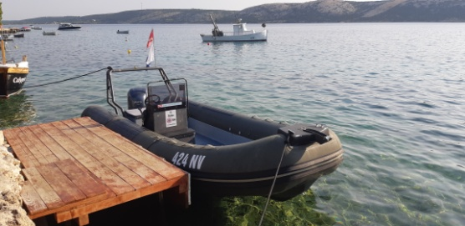

Roman a jeho kamarádka

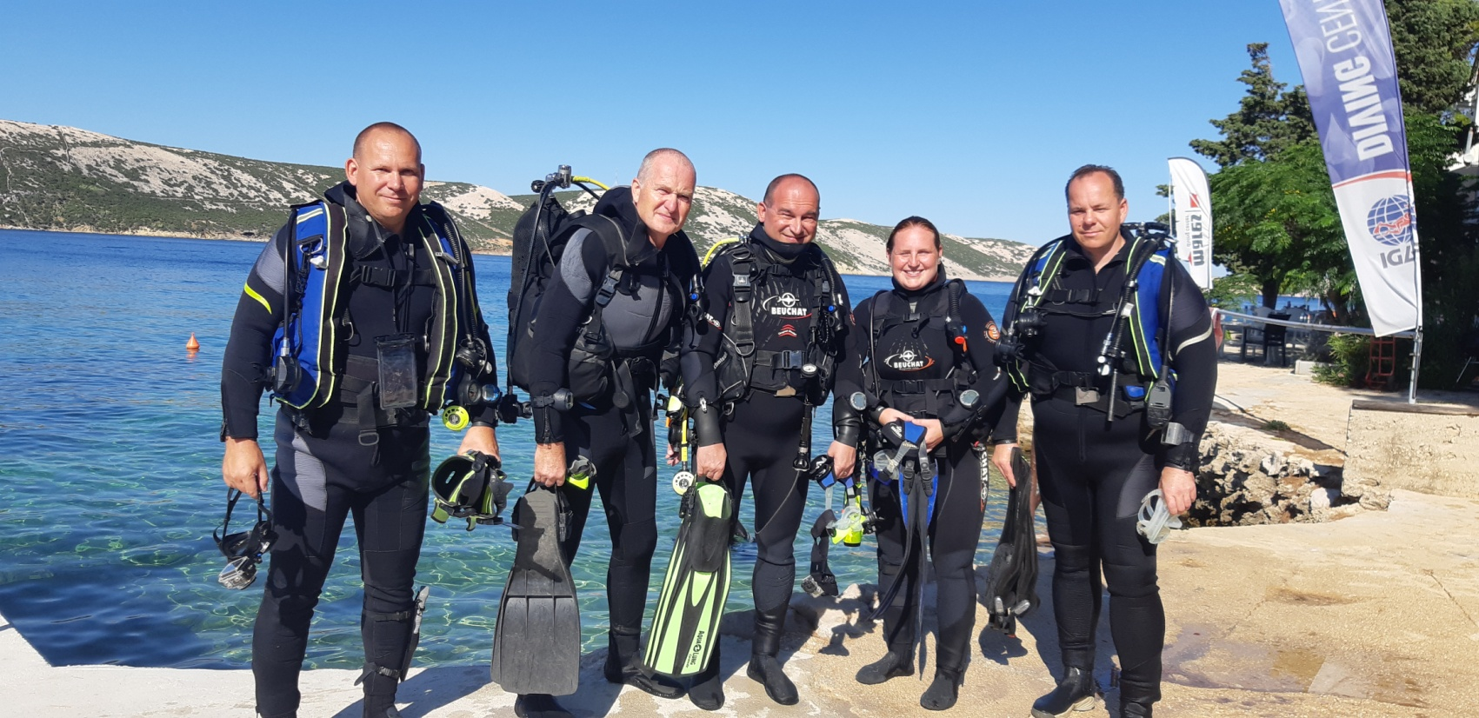

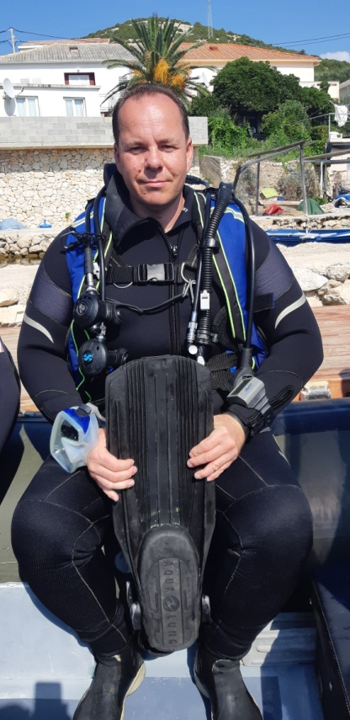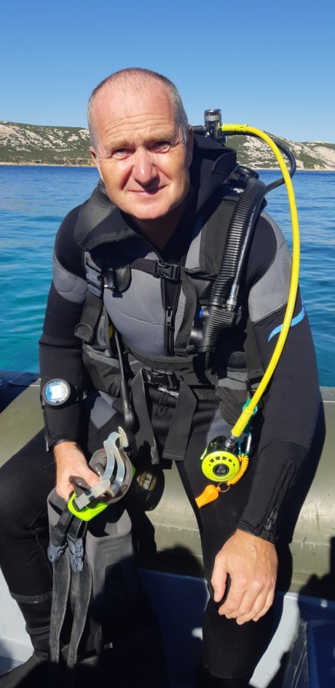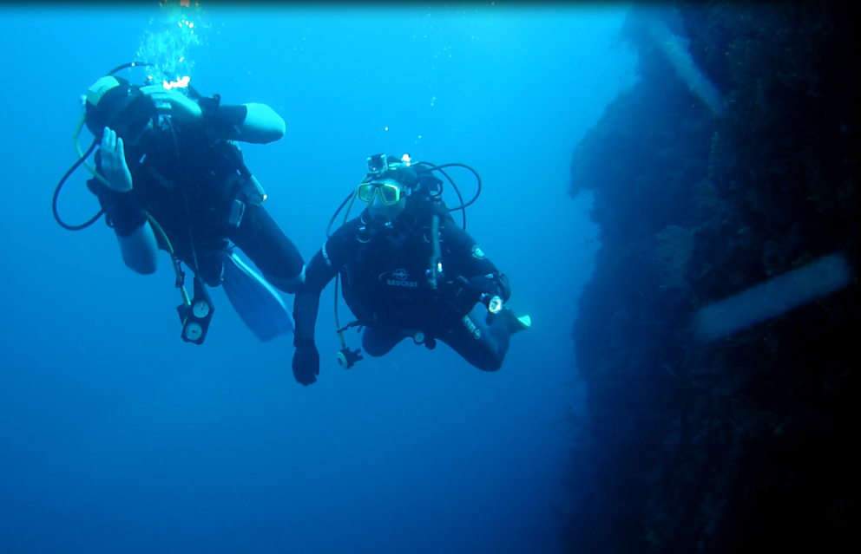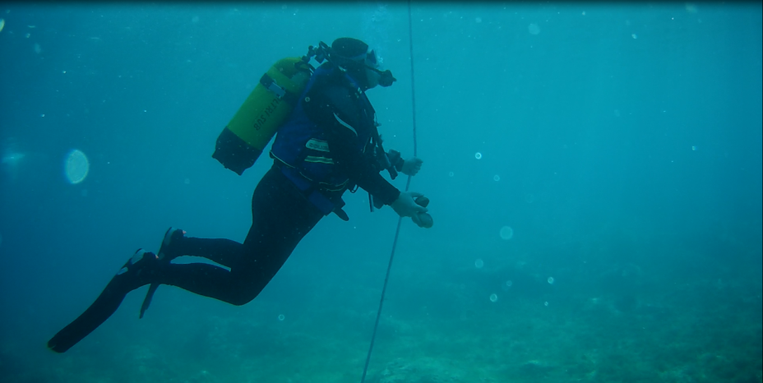

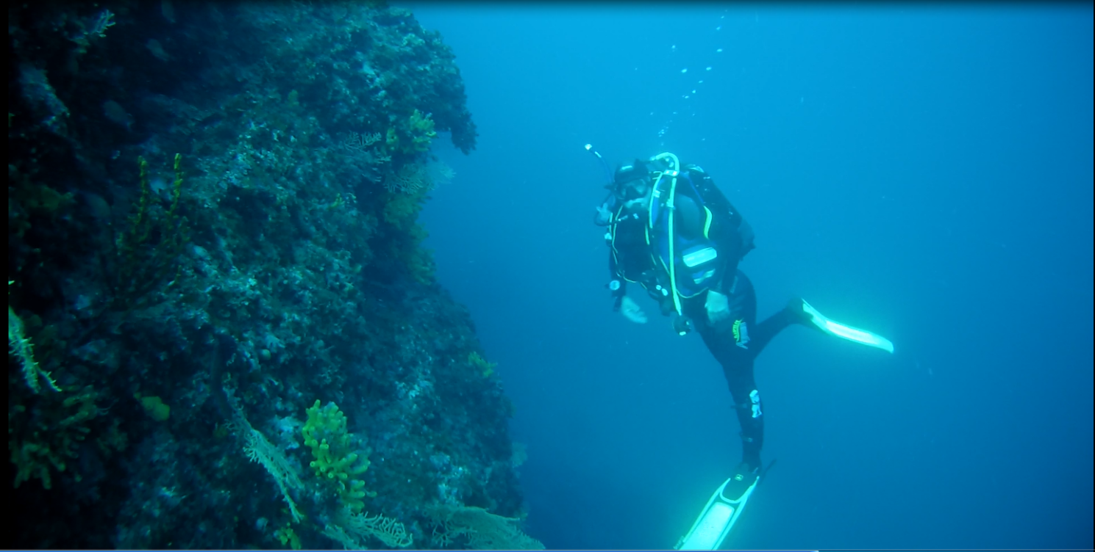

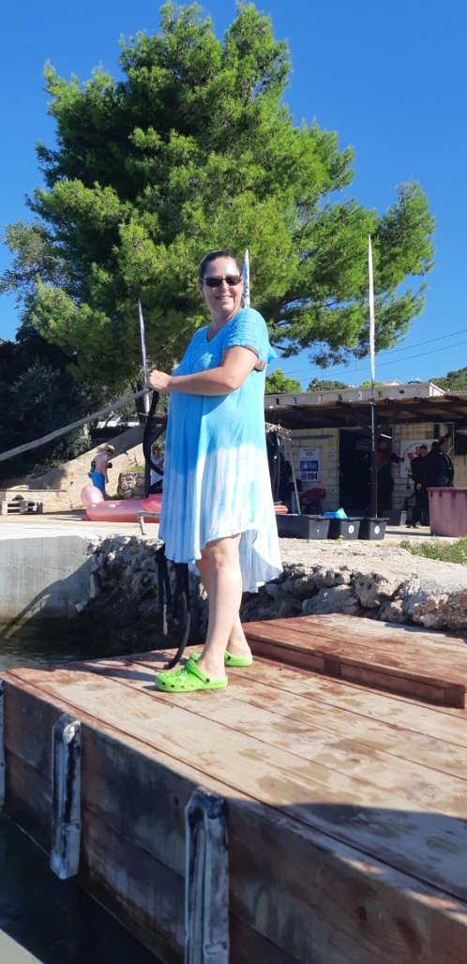Nikam nepoplujete, doma budete…

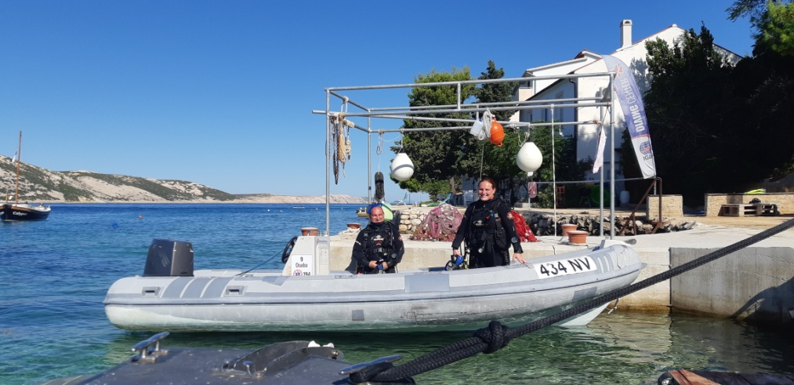

Jak jsme bydleli

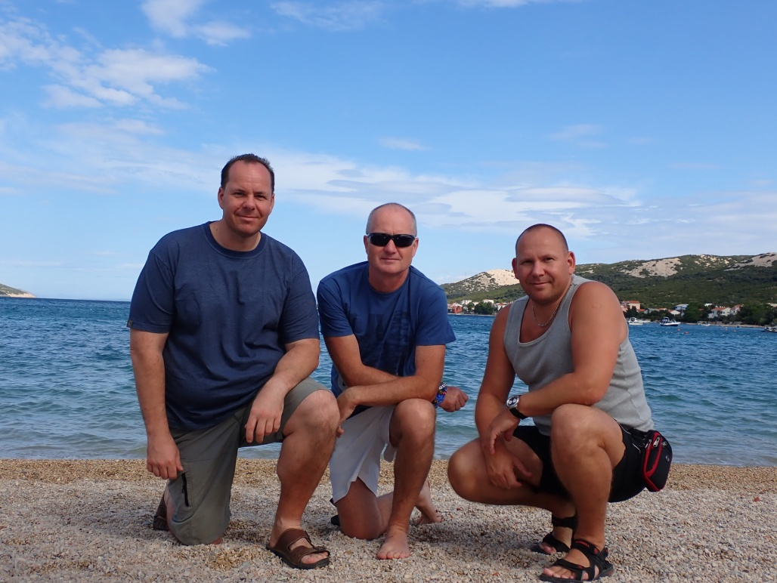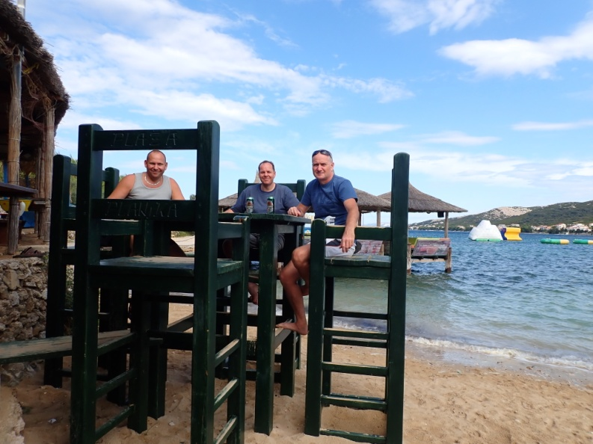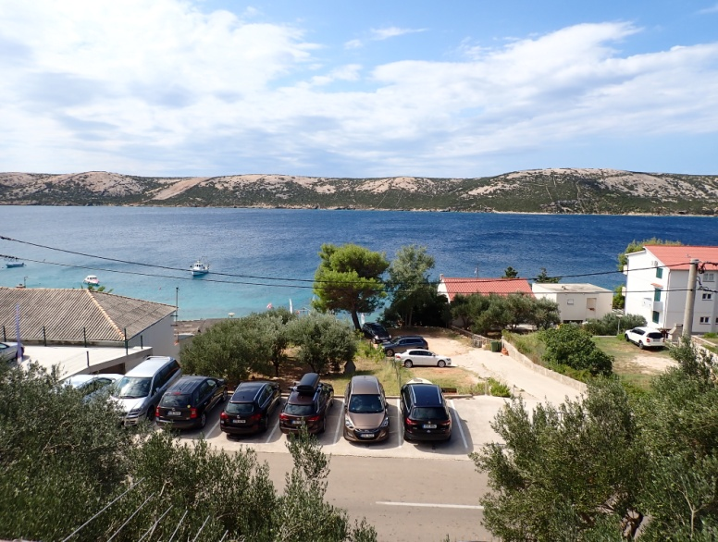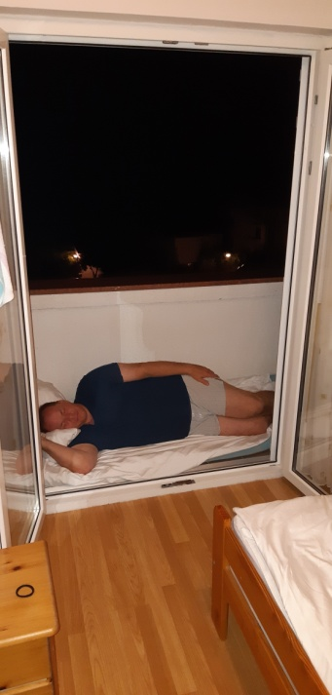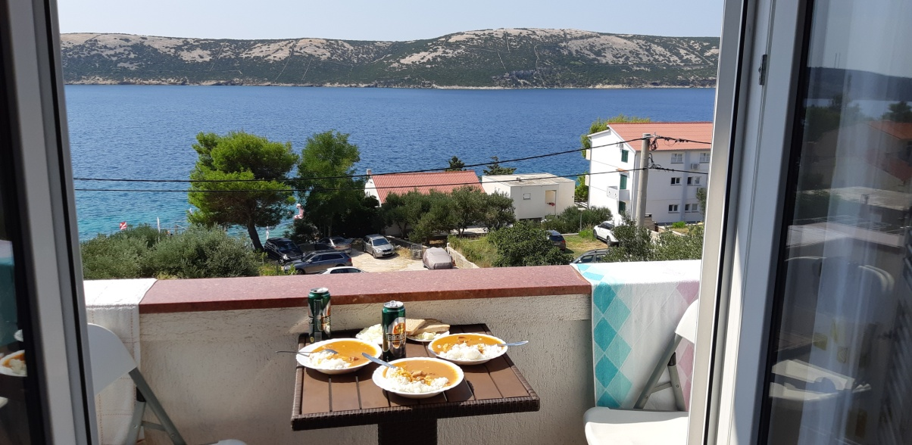

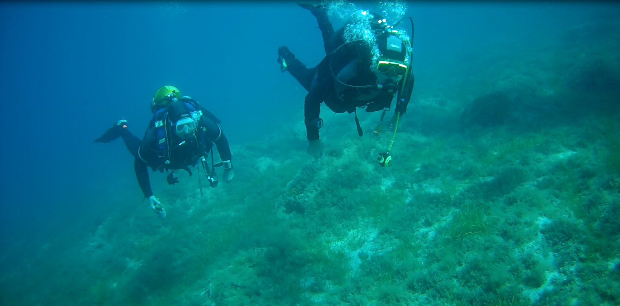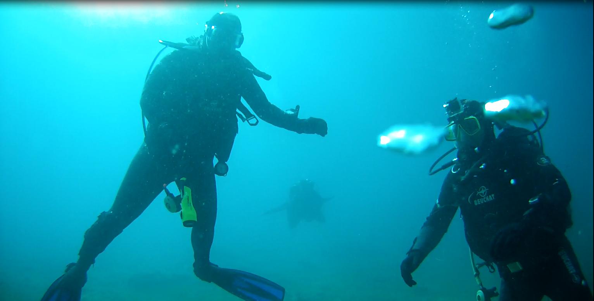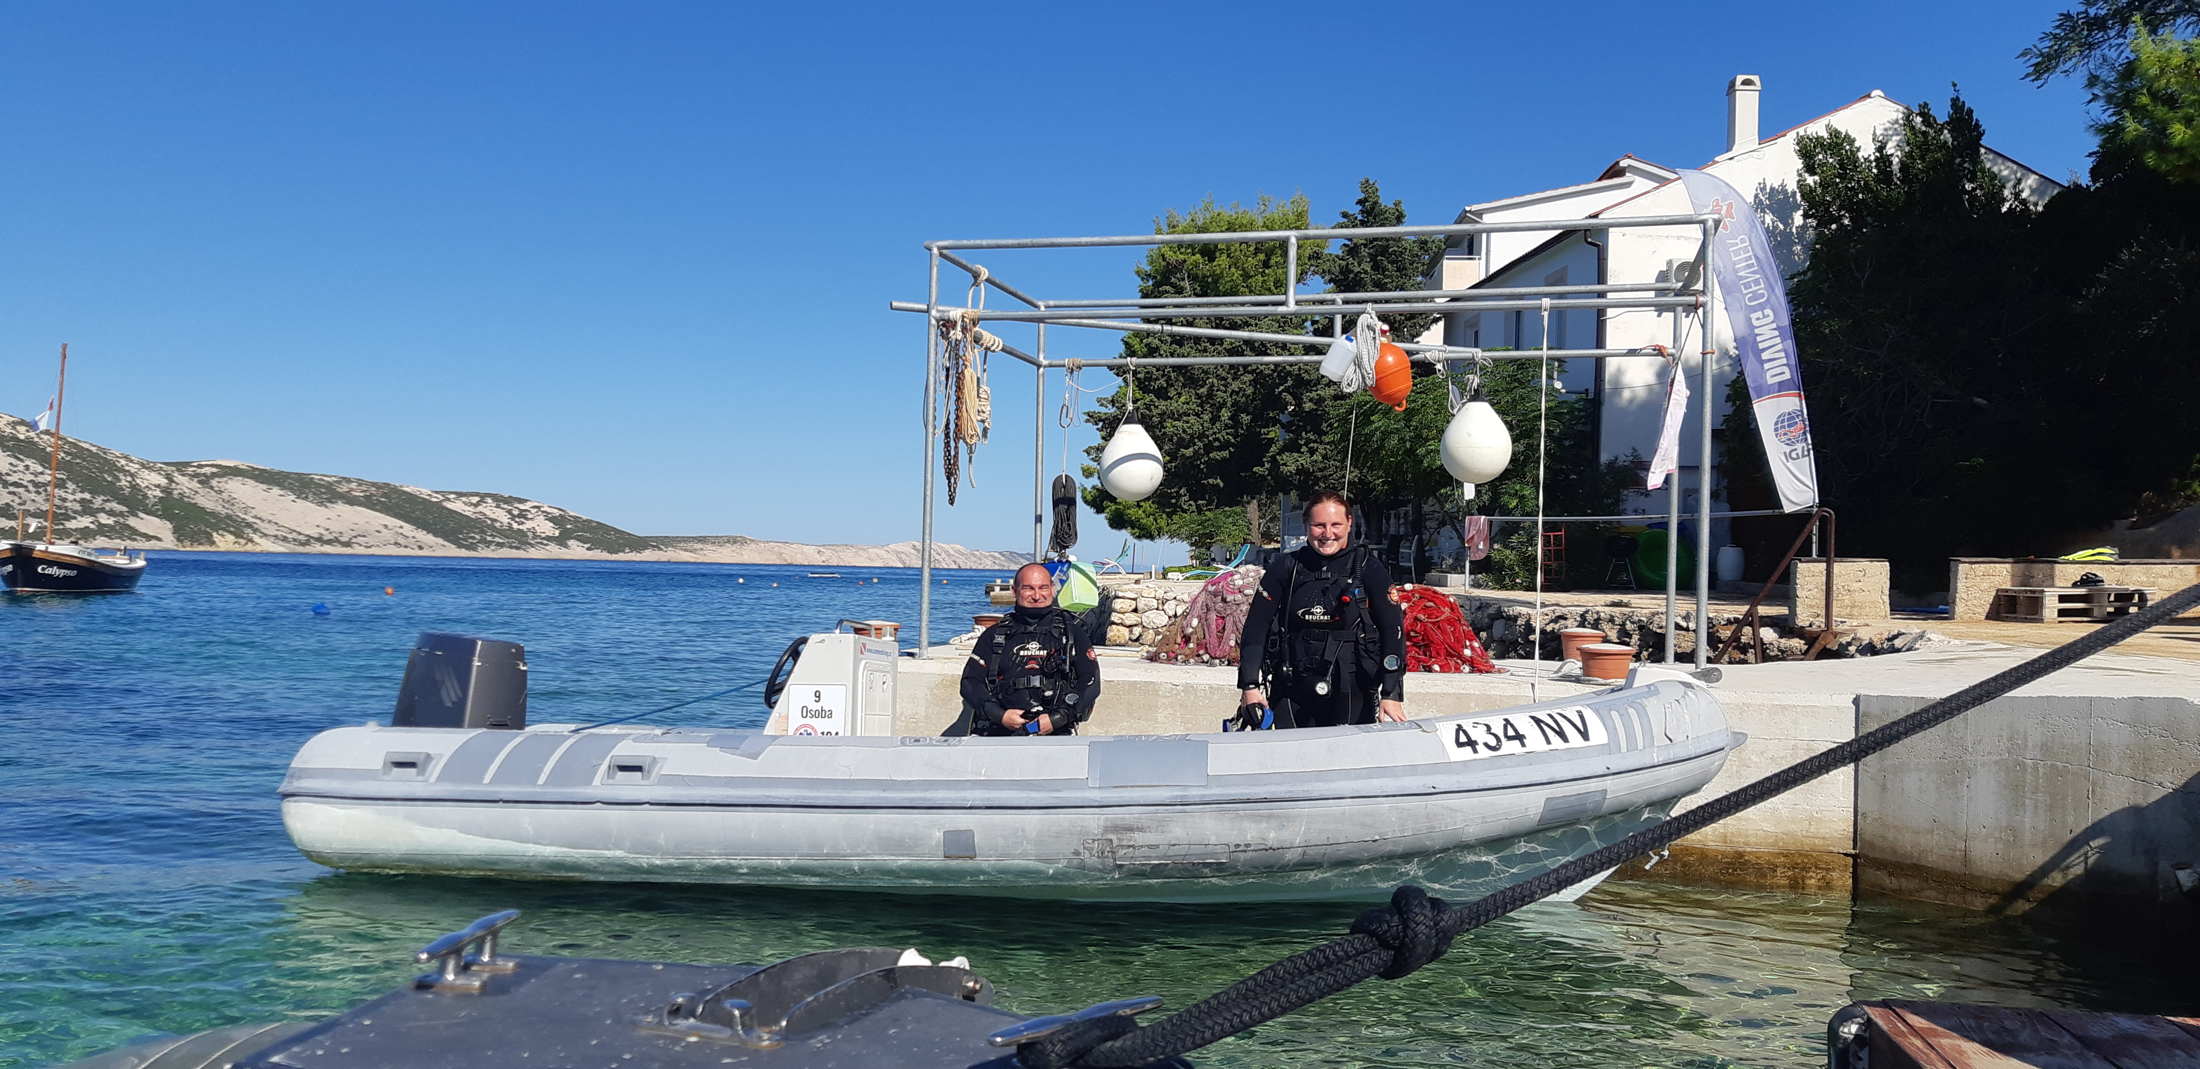

Táto

SHARK

Už mi to leze ven i ušima